商用密码技术审查鉴定服务指南

一、适用范围
本指南适用于商用密码技术的审查鉴定。

二、项目信息
项目名称：商用密码技术审查鉴定
子项名称：无
审批类别：行政许可
项目编码：000177101000

三、办理依据
《商用密码管理条例》（国务院令第760号）第九条：“国家密码管理部门组织对法律、行政法规和国家有关规定要求使用商用密码进行保护的网络与信息系统所使用的密码算法、密码协议、密钥管理机制等商用密码技术进行审查鉴定。”

四、受理机构
国家密码管理局

五、决定机构
国家密码管理局

六、审批数量
无数量限制

七、许可条件
具备或符合如下条件的，准予批准：
1.法律、行政法规和国家有关规定要求使用商用密码进行保护的网络与信息系统所使用的密码算法、密码协议、密钥管理机制等商用密码技术；
2.该商用密码技术应满足安全性和适用性要求，代表先进技术发展方向，与现有同类技术相比具有创新性；
3.该商用密码技术不包含其他任何组织或个人的知识产权，或知识产权已通过合法方式取得；
4.通过国家密码管理局组织的检测评估和专家评审。

八、申请材料

（一）申请材料清单
序号 | 提交材料名称 | 原件/复印件 | 份数 | 纸质/电子 | 要求
1 | 商用密码技术审查鉴定申请书 | 原件 | 1 | 纸质和电子版 | 加盖法人公章或自然人签名
2 | 商用密码技术描述文本 | 原件 | 1 | 纸质和电子版 | 包括该项技术的研究背景，对促进密码科技进步和产业发展的意义，技术的基本信息、工作原理、工作流程、关键技术及创新点、应用前景等内容
3 | 商用密码技术自评估报告 | 原件 | 1 | 纸质和电子版 | 包括该项技术的安全性自评估、不同平台和环境下的适用性自评估、国内外同类技术对比分析，以及存在的问题或下一步完善方向等内容
4 | 商用密码技术实现代码及说明文档 | 原件 | 1 | 电子版 | 包括至少1套参考实现代码，用于实现该项技术的全部功能（含有测试实例），代码应有必要注释，并配有说明文档
5 | 附 件 | 原件或复印件 | 1 | 纸质和电子版 | 包括：1.法律、行政法规和国家有关规定要求使用商用密码进行保护的网络与信息系统运营者出具的使用意见； 2.拥有该项技术的知识产权或授权使用该项技术的证明文件；3.可以证明该项技术先进水平和创新性的材料。以上材料为复印件时，受理时应验证原件。

（二）申请材料提交
申请人通过国家密码管理局受理窗口，以现场或邮寄方式提交申请材料。

九、申请接收
（一）窗口接收
部门名称：国家密码管理局商用密码管理办公室
接收地址：北京市丰台区靛厂路7号
（二）信函接收
部门名称：国家密码管理局商用密码管理办公室
通讯地址：北京市丰台区靛厂路7号
邮政编码：100036
联系电话：（010）59703658

十、办理基本流程
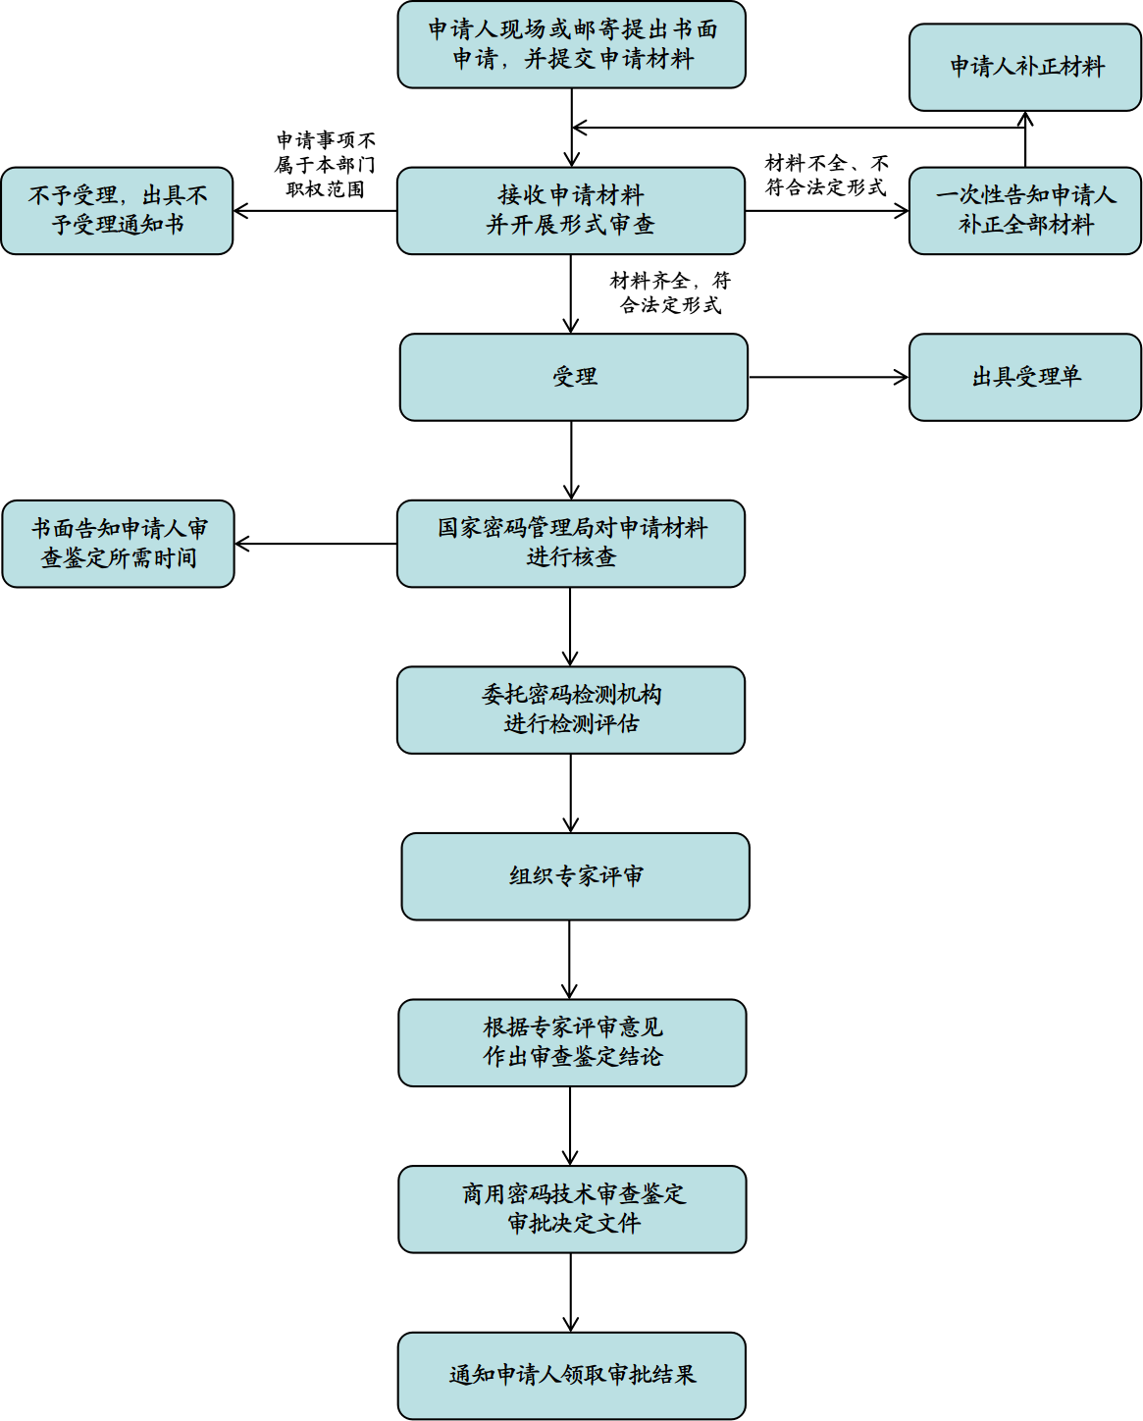

十一、办理方式

（一）新办
1.申请人按照有关要求向国家密码管理局提交申请材料。
2.国家密码管理局接收申请材料，并检查申请材料是否齐全、是否符合法定形式，当场或5个工作日内做出受理决定。
3.国家密码管理局组织对申请材料内容进行审查，委托商用密码检测机构对申请的商用密码技术进行检测评估，结合检测评估结果，组织专家对申请的商用密码技术的安全性、适用性、先进性和创新性进行评审，形成评审意见，评审通过须有3/4以上评审专家持肯定性意见，检测评估和专家评审所需时间不计入许可期限内。
4．国家密码管理局根据专家评审意见作出审查鉴定结论。

（二）变更
申请人变更审批决定文件所载事项，应向国家密码管理局提出变更申请并说明情况，符合法定条件的，国家密码管理局审核办理变更手续。变更申请材料包括变更申请说明、审批决定文件原件。
（三）延续

申请人商用密码技术审查鉴定审批决定文件有效期满需要延续的，在期满30日前向国家密码管理局提出申请。国家密码管理局根据申请，在有效期满前作出是否准予延续的决定。延续申请材料包括审批决定文件延续申请表、审批决定文件原件。

十二、审批时限
在20个工作日内办结。其中办理过程中检测评估和专家评审所需时间，不计入许可时限。

十三、审批收费依据及标准
无

十四、审批结果
商用密码技术审查鉴定审批决定文件，该文件载明申请的商用密码技术是否通过审查鉴定的结论，必要时注明其适用范围。

十五、结果送达
作出行政决定后，在10个工作日内，通过电话、电子邮件等形式通知申请人领取审批结果。

十六、申请人权利和义务
（一）根据《中华人民共和国行政许可法》和《商用密码管理条例》等，申请人依法享有以下权利：
1．申请人提出行政许可申请，符合法定条件、标准的，有依法取得行政许可的权利。
2．申请人对密码管理部门实施行政许可，享有知情权、陈述权、申辩权；有权依法申请行政复议或者提起行政诉讼；其合法权益因密码管理部门违法实施行政许可受到损害的，有权依法要求赔偿。
3．申请人可以向密码管理部门就行政许可的设定和实施提出意见和建议。
4．密码管理部门作出的行政许可决定直接涉及申请人与他人之间重大利益关系的，申请人享有要求听证的权利；申请人认为听证主持人与该行政许可事项有直接利害关系的，有权申请回避。
5．申请人有权查阅密码管理部门作出的准予行政许可决定，有权查阅密码管理部门对被许可人从事行政许可事项的活动的监督检查记录。
6．申请人发现违法从事行政许可事项的活动，有权向密码管理部门举报。
7．法律、行政法规、规章规定的其他权利。
（二）依据《中华人民共和国行政许可法》和《商用密码管理条例》等，申请人依法履行以下义务：
1．申请人有遵守法律、行政法规、规章的义务。
2．申请人从事商用密码相关特定活动，依法需要取得行政许可的，应当向密码管理部门提出申请。
3．申请人申请行政许可，应当如实向密码管理部门提交有关材料和反映真实情况，并对其申请材料实质内容的真实性负责。
4．法律、行政法规、规章规定的其他义务。

十七、咨询途径

（一）窗口咨询：
部门名称：国家密码管理局商用密码管理办公室
窗口地址：北京市丰台区靛厂路7号

（二）电话咨询：（010）59703658

（三）网上咨询：国家密码管理局网站/局长信箱栏目（四）信函咨询：
部门名称：国家密码管理局商用密码管理办公室
通讯地址：北京市丰台区靛厂路7号
邮政编码：100036
联系电话：（010）59703658

十八、监督和投诉渠道

（一）窗口投诉：
受理部门名称：国家密码管理局机关党委办公室
窗口地址：北京市丰台区靛厂路7号

（二）电话投诉：（010）83084734

（三）网上投诉：国家密码管理局网站/举报投诉栏目

（四）信函投诉：
受理部门名称：国家密码管理局机关党委办公室
通讯地址：北京市丰台区靛厂路7号
邮政编码：100036

十九、办公地址和时间

（一）办公地址：北京市丰台区靛厂路7号

（二）办公时间：8:00—11:30，14:00——17:30（法定节假日除外）

（三）乘车路线：
乘68路、77路、627路、568路、941路公交车，在“莲宝路口北”站下车；
乘52路、473路路公交车，在“莲宝路口东”站下车；
乘地铁1号线，在“万寿路”站下车，在“万寿路口南”站乘68路、77路、627路公交车，在“莲宝路口北”站下车；
乘地铁10号线，在“六里桥”站下车，在“地铁六里桥”站乘568路，在“莲宝路口北”站下车。

二十、公开查询
自受理之日起15个工作日后，可通过电话查询审批状态和结果。

